**EJERCICIO 1**

El Ministerio de Educación y Ciencia desea mantener información acerca de todos los cuadros que se

encuentran en las pinacotecas españolas y toda la información relacionada con ellos.

- De cada pinacoteca se desea saber el nombre (que se supone único), la ciudad en que se encuentra, la

dirección y los metros cuadrados que tiene.

- Cada pinacoteca tiene una serie de cuadros de los que se quiere mantener información acerca de su

código, nombre, dimensiones, fecha en que fue pintado y técnica utilizada.

- Cada cuadro es pintado por un determinado pintor (nombre, país, ciudad, fecha de nacimiento y fecha

de defunción). Un pintor puede tener a otro como maestro; a su vez, un maestro puede serlo de varios

(o de ninguno).

- Los pintores pueden pertenecer o no a una escuela de la que se desea saber su nombre y en qué país y

en qué fecha apareció.

- Los pintores pueden tener también uno o varios mecenas que les protegen (nombre, fecha, país y

ciudad de nacimiento y fecha de muerte). A su vez, un mismo mecenas puede serlo de varios pintores.

Se desea saber cuál es la relación existente entre el pintor y su mecenas.

**EJERCICIO 2**

Se desea realizar el diseño de la BD en el modelo E/R para una cadena de hoteles. Las especificaciones

que marcarán el diseño son:

· La cadena hotelera se compone de varios hoteles repartidos por todo el mundo. De cada hotel se desea

saber su identificativo, el nombre, la categoría en estrellas, dirección, teléfono, nombre del director y

ciudad en la que está ubicado.

· Las diferentes estancias de los hoteles se reparten por sus diferentes plantas (se trata de

edificaciones que nunca superan las seis plantas). Las estancias se diferencian en salones y habitaciones.

Se ofrecen tres tipos de habitaciones (individuales, dobles o de tipo suite). Cada salón tiene sus propias

características (aforo, equipamiento...).

· De las habitaciones de tipo individual resulta interesante saber el tipo de decoración que presentan, las

dimensiones de la cama y si disponen de conexión a Internet. Respecto a las habitaciones dobles, el ancho

de las camas y si disponen de baño o ducha. En cuanto a las suites, sus dimensiones y su equipamiento

especial (TV, Internet, minibar...).

· Las reservas las pueden hacer tanto personas particulares como empresas. Pueden reservar tanto

habitaciones como salones, tanto para un día como para un periodo más largo. Esa información deberá

figurar en la BD.

· Al finalizar la estancia o el uso el cliente deberá abonar el importe correspondiente. En la factura se

desglosará el importe por habitación/salón y los gastos de teléfono.

· Al hacer la reserva de un salón el cliente deberá indicar el uso que se le vaya a dar (exposición,

conferencia, congreso, cursillo...).

· El cliente, bien particular bien empresa, deberá aportar al menos su DNI o NIF, nombre y apellidos de la

persona que hace la reserva, dirección y teléfono.

**EJERCICIO 3**

Haz la transformación al modelo relacional.

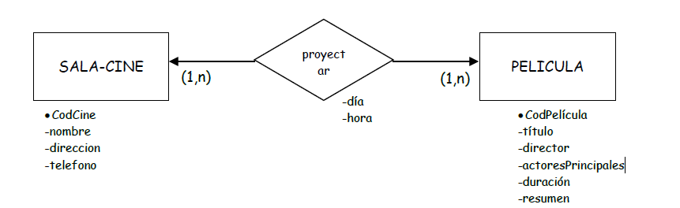

**EJERCICIO 4**

Haz la transformación al modelo relacional.

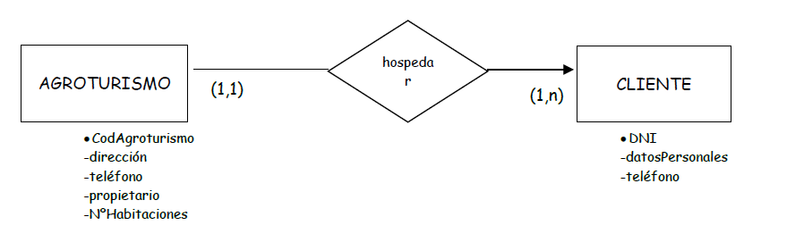

**EJERCICIO 5**

Pasar a 1FN, 2FN y 3FN si es el caso.

